Tarefa de uso do simulador de multímetro digital

1. Entre no site abaixo e clique o botão do seletor do multímetro e arraste para selecionar uma escala:

<https://javalab.org/en/how-to-use-a-multimeter/>

1. Faça medidas de cada escala, começando pela de ohms. Ajuste os seguintes valores de resistores:

470Ω; 680Ω; 1k; 4k7; 10k; 27k; 100k; 150k; e outros que desejar.

1. Ajuste para a escala de tensão CC e meça as baterias nas escalas corretas.

1. Ajuste para a escala de tensão CA e meça as tomadas nas escalas corretas.

1. Ajuste para a escala de corrente contínua e meça a bateria em série com um resistor de 470Ω na escala correta.

1. Coloque na escala de continuidade e junte as ponteiras. Um tom será ouvido, indicando a continuidade.

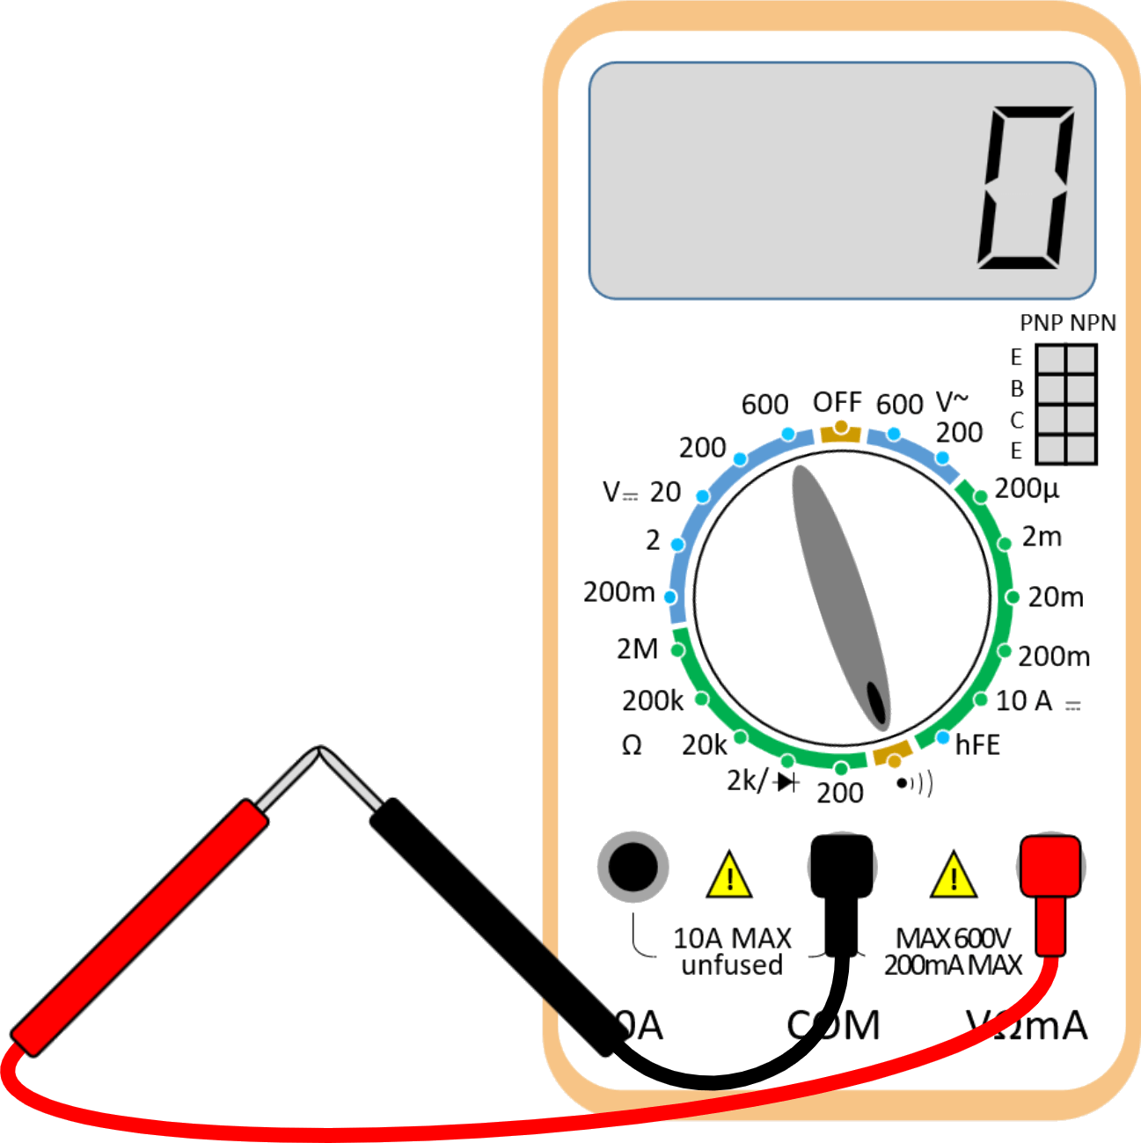

1. À medida que for fazendo os testes, faça prints das telas (reduza as imagens para não ficarem muito grandes) e cole em um arquivo de Word e anexe ao trabalho.